

**T.T.A.M**

**Table Tennis Auto Marker**

NI Campus Internship 27th

Team 하지원

**하** 유 진 나 **지 원**

Ha Yoo Jin Na Ji Won

**Survey about Labview & DAQ project**

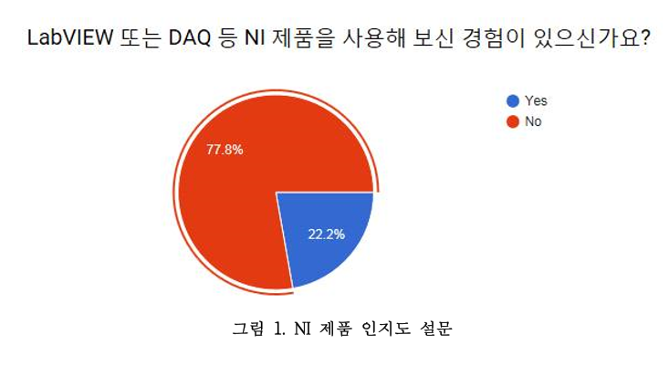

**2주라는 시간이 주어진다면, 프로젝트를 완성 하실 수 있으신가요?**

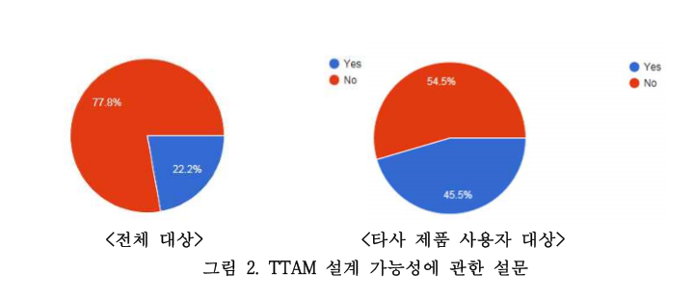

**Survey about TTAM**

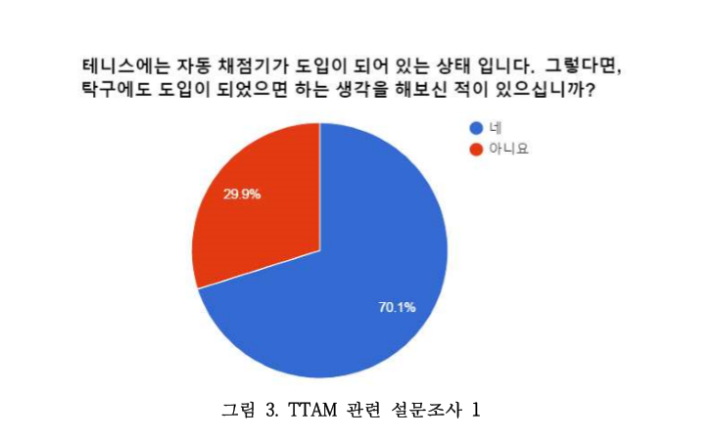

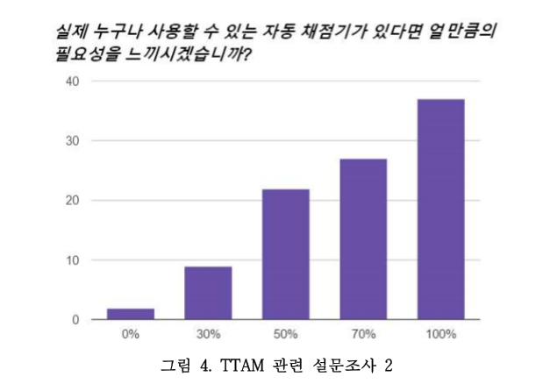

**Software Algorithm**

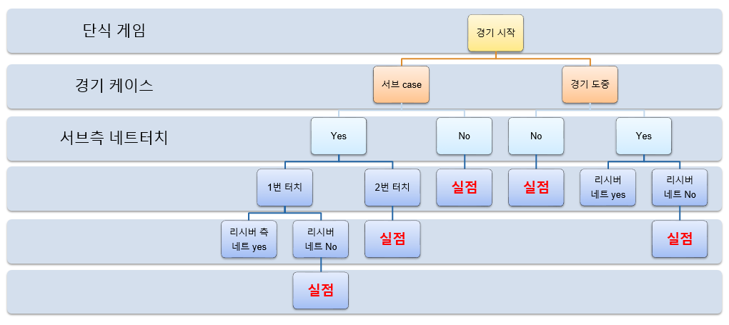

그림 5. S/W 알고리즘